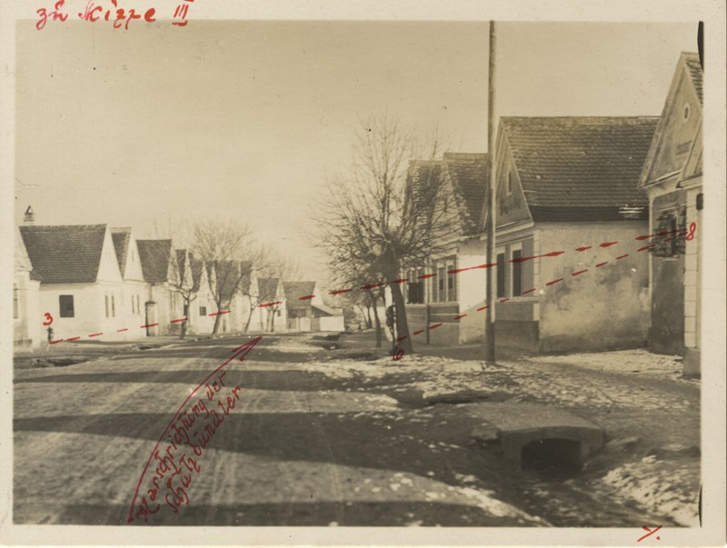

Straße in Schattendorf  
Skizze für den Prozess